Day 1 ｜ 日期：8/11（8/10）｜ 模块：Linux 系统认知 / 文件目录 ｜ 对标：Linux系统·命令行

一、今日项目案例
- 案例标题：案例1 · 搭建学习工作区
- 任务目标：规划目录树 `~/project/{code,data,log,doc}`，输出常用命令速查表；模拟工程师接手新机器先整理环境。
- 我的实现步骤（逐步记录命令/操作）：
- mkdir -p "$HOME/project"/{code,data,log,doc}
- cd "$HOME/project"
- find "$HOME/project" -name "*.sh" -print
- sudo dnf install -y tree
- tree "$HOME/project"
- 产出物（目录树截图 + 速查表文件链接）：
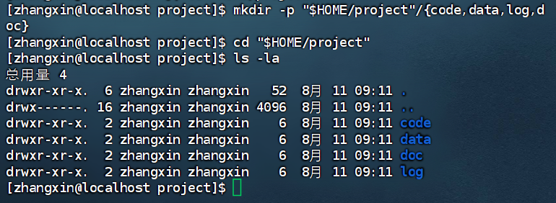

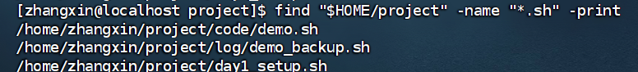
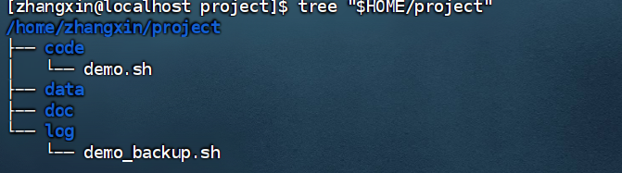
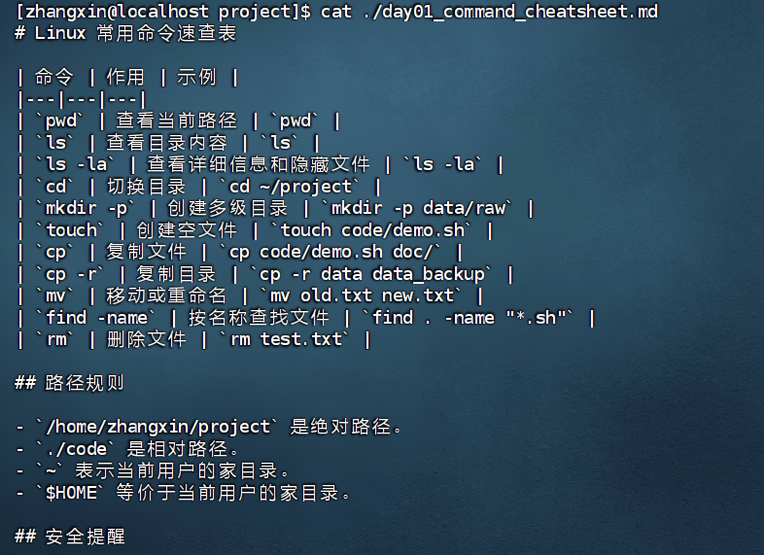
- 是否真跑通：□ 是 □ 否（卡在哪：____________）

二、今日理论笔记（概念 + 为什么 + 易错点）
理论要点 | 我的理解（概念） | 为什么重要 / 用在哪 | 易错点 / 我踩过的坑
主流发行版区别（Ubuntu/CentOS/Debian）与选型逻辑；用户空间概念 | Ubuntu、CentOS、Debian 都是 Linux 系统。用户空间就是我们平时运行命令和程序的地方。 | 了解系统类型后，才能选择合适的安装命令和软件。 | 不同系统的安装命令可能不同，例如 CentOS 常用 yum 或 dnf。
核心目录作用：/home、/root、/tmp、/var、/etc、/usr | /home 放普通用户文件，/root 放 root 用户文件，/tmp 放临时文件，/var 放日志，/etc 放配置文件，/usr 放系统程序。 | 知道文件应该放在哪里，查找配置和日志时会更方便 | /root 是 root 的家目录，不是整个 Linux 系统；不要随便删除 /etc 和 /var 中的内容。
核心命令：ls(-l/-a)、cd、pwd、mkdir(-p)、rm(⚠-rf慎用)、cp(-r)、mv、find(-name) | pwd 查看当前位置，ls 查看文件，cd 切换目录，mkdir 创建目录，cp 复制，mv 移动，find 查找文件。 | 这些命令是 Linux 日常操作的基础，搭建项目和查看文件都会用到。 | ls -a 才能看到隐藏文件；使用 rm -rf 删除前一定要确认路径时执行。
绝对路径 vs 相对路径；家目录 ~ 展开规则 | /home/zhangxin/project 是绝对路径；./code 是相对路径；~ 表示当前用户的家目录；$HOME 也表示家目录。 | 路径写对了，命令才能找到正确的文件和目录。 | Linux 使用 $HOME，不能写成 Windows 风格的 %HOME%；相对路径会受到当前目录影响。

三、打卡自检
- □ 案例已提交（代码/截图） - [ ] 理论笔记已写（≥3 条）
- 当日疑问：________________________ 助教点评：________________
---

